D. Dokumentace požadovaná jako součást žádosti o dotaci
(dokumentace dokládající výše uvedené údaje-přílohy k žádosti)

- Identifikační údaje žadatele
U NNO kopie stanov a registrace Ministerstva vnitra, kopie dokladu o přidělení IČ.

- Charakteristika investičního záměru
- Investiční záměr na úrovni technické zprávy k projektu pro stavební řízení (platí i pro záměry pouze s ohlašovací povinností), s uvedením technických parametrů. V případě jednotlivých strojů a zařízení jejich specifikace (české názvy).
- Vyplněné a potvrzené formuláře S-05 (viz vyhl. č. 560/2006 Sb.).
- Souhrnný rozpočet.
- Stanovisko nebo koncepci příslušného národního sportovního svazu nebo zastřešující tělovýchovné organizace.
- Stanovisko města nebo obce ve vazbě na koncepci rozvoje a na územní plán.
- Projekt nebo studie u staveb (2 – 4 výkresy vystihující technický záměr).
- Stručné zhodnocení požadavků na zabezpečení budoucího provozu (užívání) stavby zejména surovinami, energiemi, vodou a pracovníky, popř. předpokládanou výši finančních potřeb jak na provoz, tak na reprodukci pořízeného majetku a zdroje jejich úhrady v roce následujícím po roce uvedení stavby do provozu.
- Stručné zhodnocení přínosu stavby k řešení problému zaměstnanosti.
- Stručné vyhodnocení navrhovaného řešení z hlediska předpisů hygienických, jakostních, bezpečnostních, ochrany zdraví při práci apod.

- Majetkoprávní vztahy k investičnímu záměru
  - Výpis z katastru nemovitostí a snímek z pozemkové mapy u staveb (ne starší
3 měsíce)
  - Platná dlouhodobá nájemní smlouva (ještě min. 15 let), pokud je žádáno o dotaci do majetku jiného subjektu než je příjemce dotace, písemný souhlas majitele nemovitosti s navrhovanou investicí a způsob vypořádání v případě zániku smlouvy.
  - Doklady k zajištění dofinancování do úrovně rozpočtu (spolufinancování), jinak viz. Zásady MŠMT o povinné spoluúčasti na financování investice.
  - Potvrzení místně příslušného finančního úřadu, že žadatel nemá daňové nedoplatky, že není v úpadku a že jeho majetek není zatížen zástavním právem (u NNO není nutné v případě A2).
  - Potvrzení místně příslušné správy sociálního zabezpečení, že žadatel nemá nedoplatky na sociálním pojištění (u NNO není nutné v případě A2).

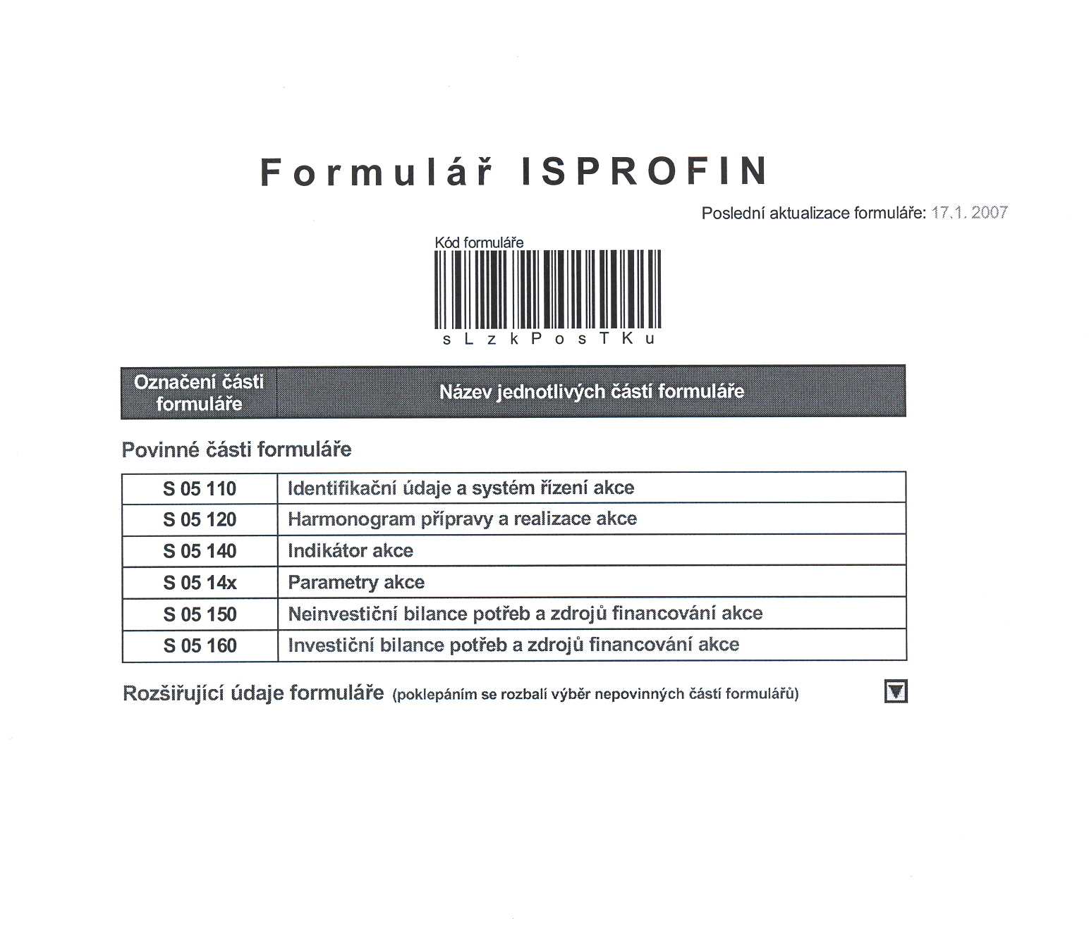

U P O Z O R N Ě N Í

Plné znění formuláře je uvedeno pouze v programu 602 XML Filler.

Nutno postupovat podle následujících pokynů.

POKYN
pro vyplnění formulářů S-05-110 až 160 pro databázi ISPROFIN dle vyhl. č. 560/2006 Sb. k Zásadám PROGRAMU 233510 v roce 2008

Tento metodický pokyn upřesňuje předkládání náležitostí k žádostem o dotaci v rámci PROGRAMU 233510 v roce 2008 a ke způsobu kontroly jejich užití. Cílem je usnadnit žadatelům o dotaci rychlou orientaci v jinak složitém formuláři a dostát závazkům, které vyplývají z vyhl. č. 560/2006 Sb., která nabyla účinnosti dnem 1. ledna 2007.

Článek 1
Žadatelé o dotaci budou předkládat formuláře Dokumentace_akce jednak k přijetí žádosti pouze v tištěné podobě a jednak po schválení dotace také v tomu odpovídající (kód formuláře musí být totožný) elektronické podobě na adresu, kterou MŠMT schváleným příjemcům oznámí.

(a) Povinné části elektronického formuláře Dokumentace_akce budou vyplněny podle dále uvedených pokynů.
Jako povinné jsou stanoveny části
- S-05-110 - Identifikační údaje a systém řízení akce
- S-05-120 - Harmonogram přípravy a realizace akce
- S-05-140 - Indikátory akce
- S-05-143 - Parametry akce – stavby (alternativně S-05-144 – stroje a zařízení)
- S-05-160 - Investiční bilance potřeb a zdrojů financování akce (alternativně S-05-150-Neinvestiční bilance jen, pokud tak bude ze strany MŠMT určeno)
(b) Nepovinné části formuláře Dokumentace_akce budou vyžadovány pouze v jednotlivých případech PROGRAMU 233 510. Žadatelé o dotaci budou v těchto případech k jejich zpracování a předložení zvlášť vyzváni.

Článek 2
(a) Pro zpracování a pro další komunikaci s MŠMT na bázi formuláře Dokumentace_akce je nutná instalace software 602XML Filler.Tento software (a jeho případné následné aktualizace) je volně ke stažení z webových stránek Ministerstva financí, z www.isprofin.cz/602XML.php..

(b) Teprve po nainstalování tohoto software je možné přikročit ke stažení formulářů Dokumentace_ akce.zfo buď z www.isprofin.cz/602XML.php ( Dokumentace_Akce.zfo - min. s datem 17. 1. 2007 - s ohledem na vývoj databázového software MF-ISPROFIN je nutné rovněž sledovat aktualizaci tohoto formuláře, kterou bude MF vždy avizovat), anebo jako již připravených formulářů dle následujícího odst. (c).

(c) Pro výchozí zpracování elektronických formulářů Dokumentace_akce lze pro PROGRAM 233510 použít ze strany MŠMT připravené verze, zpracované zvlášť pro Podprogram 233512 a pro Podprogram 233513, které jsou jako přílohy tohoto pokynu volně ke stažení z webových stránek MŠMT - viz www.msmt.cz/Sport a tělovýchova/Dotace/Investiční/Dokumenty ( a po instalaci 602XML Filler k použití).

(d) Na webových stránkách Ministerstva financí, na www.isprofin.cz/metodika.php, jsou rovněž k dispozici další dokumenty, které se vztahují k výkladu a instalaci formulářů, k metodickému řízení informačního systému ISPROFIN atd.

(e) Elektronický formulář Dokumentace_akce obsahuje automatickou kontrolu vyplněných dat. Doporučuje se její použití za každou část dříve, než se přistoupí k vyplňování další části.

(f) Kódové označení aktuálního elektronického formuláře je uvedeno v záhlaví pod čárovým kódem. Formuláře zasílané na MŠMT v elektronické podobě (po schválení) musí mít stejné označení jako ty, které se zasílají v tištěné formě (každá změna kteréhokoli údaje změní kódové označení).

(g) Formuláře, které budou zasílané na MŠMT v tištěné formě, musí být na titulním listě doplněny o název organizace, jméno a podpis statutárního (nebo zplnomocněného) zástupce organizace a datum zpracování (stejné údaje, jako jsou na 1. straně formuláře Dokumentace_akce, ale doplněno o originální podpisy a razítko organizace).

(h) Tisk se provádí po jednotlivých listech (aby se zamezilo tisku prázdných formulářů).
U PROGRAMU 233510 je prakticky vyžadováno pouze 5 formulářů a úvodní strana s čárkovým kódem.

Článek 3

1 – Formulář část S-05-110-Identifikační údaje

(a) Evidenční číslo je totožné s číslem Podprogramu.
Žadatel o dotaci číslo vyplní resp.použije formulář podle zaměření své dotace tak, jak se domluvil s MŠMT (anebo jak má potvrzeno).
V případě staveb pro MSL-2009 se použije číslo Podprogramu 233514.

(b) Název stavby, akce podléhá úpravám podle názvoslovné typologie MŠMT.
Obecně jde o členění názvu
Zkratka Druh organizace (střešní, nebo TJ, obec se uvádí názvem),
Místo stavby (název obce, v případě, že příjemce dotace je obec, název se neopakuje),
Název stavby (podle stručné a převažující charakteristiky investičního záměru),
Zkratka pro převažující sportovní aktivity (FS-fotbal, TK-tenis atd.) nebo pro jiný důležitý znak.

Příklad:
ČSTV-Horní Heršpice-Rekonstrukce hřiště-FS
TJ-Kamenice-Rekonstrukce sokolovny
Brandýs n. Labem-Výstavba víceúčel.sport.haly (SH)

(c) Ostatní údaje:
ř.110.004 | 2 | použije se pro rezortní sportovní centra
 | 0 | použije se pro ostatní kategorie
ř.110.005 | 1 | použije se pro organizace zřízené ústředním orgánem státní správy
 | 3 | použije se pro veřejný sektor-obce
 | 0 | použije se pro jiný než uvedený sektor
ř.110.006 | 1 | organizač.složka státu, kraje nebo obce
 | 2 | přípsěvková organizace zřízená státem nebo krajem nebo obcí.
 | 0 | jiná než výše uvedená právní forma
Kody priority | 0 | bez vyhrazené priority
110.021-024 |  | údaje žadatele o dotaci
110.031-033 |  | údaje organizace pověřené (pokud bude)
110.051-053 |  | Místo stavby-min. Název obce a okresu
Účastník |  | e-mail – pokud nemá, píše neni@neni.cz

2 – Formulář část S-05-120-Harmonogram
(a) Žadatelé o dotaci předkládající prvotní dokumentaci (žádost o dotaci) vyplňují pouze :
ř 20.011 - data vypracování investičního záměru resp.
ř.20 023 - žádost o vydání rozhodnutí, ale hlavně
ř.20 200 – realizace akce
(b) Data v rozbalovacím formátu. Datum ukončení = poslední den měsíce.

3 – Formulář část S-05-140-Indikátory
(a) pro PROGRAM 233510 se tato část pro r.2008 nepoužije, avšak
(b) pro správnou funkci dalších formulářů je nezbytně nutné v tomto formuláři nastavit v záhlaví aktuální výchozí rok (po stisknutí písm. Z zapsat např. 2008) a cílový rok (závěrečné vyhodnocení akce).
ř.40.001 – název indikátoru - zapsat „nestanoven“, měrná jednotka – zapsat „není“, údaje ve formuláři mají hodnotu 0.

4– Formulář část S-05-143-Parametry
(a) Vybrat a nastavit v záhlaví typ parametru (budovy a stavby- SO-05-143, alternativně stroje a zařízení-SO-05-144)
(b) Parametry ve fyzikálních, měřitelných jednotkách, výstižně charakterizujících stavbu - akci. Určují se např. z Technické dokumentace projektu pro stavební řízení, z výkazu výměr rozpočtu stavby apod. U staveb nelze použít parametr „ks“ (počet budov, počet hřišť),
Minimální povinný počet parametrů – viz dále
Budovy a stavby – MIN. 5 parametrů
Plochy – MIN. 3 parametry
(c) Výchozí stav (před provedením-VR) – vždy nastavovat 0
(d) Rozlišovat pořízení nového majetku od zhodnocení majetku (sl.6 resp.sl.7, sl.8 se nepoužívá)
(e) Údaje o průměrných investič. resp.neinvestičních nákladech (sl.9-sl.14) nevyplňovat.
Příklady parametrů
Název parametru | Měr.jednotka | (např.) Stav ukazatele ČR)
Budovy a stavby
(Výstavbou dotčený) obestavěný prostor | m3 | 3000
(Výstavbou dotčená) užitková plocha (všech místností) | m2 | 500
plocha rekonstr.střechy | m2 | 400
plocha zateplované fasády | m2 | 400
plocha výměny oken | m2 | 120
délka kanalizační přípojky DN 200 | Bm | 30
délka elektropřípojky | Bm | 30
výkon kotelny | kW | 127
Plochy
(Výstavbou dotčená) užitková plocha (hřiště) | m2 | 6000
plocha rekonstr.komunikací-dlažeb | m2 | 120
plocha plotu v = 3 m, čtyřhranné pletivo | m2 | 300
nebo délka plotu v = 3 m, čtyřhranné pletivo | Bm | 100
Vždy bude registrovano - parametry
Finanční spoluúčast - MIN | tis.Kč | 500
V případech hodných zřetele (MŠMT):
Využití pořízené (zhodnocené) investice – MIN | Osobohodin/rok | 1200

(f) Jako poslední parametr uveďte „finanční spoluúčast žadatele“ v tis Kč, a to i přesto, že stejnou částku (ale v mil. Kč) budete uvádět i na formuláři S 05 160 (S 05 150). Uvede se pouze, pokud se žadatel (příjemce) na spolufinancování bude podílet.

5 – Formulář část S-05-150-Neinvestiční bilance financování PROGRAM 233510
je určen výlučně pro stavby a akce investiční povahy, použití tohoto formuláře je možné jenom v případě, kdy tak MŠMT jmenovitě schválí, pak
(a) Veškeré údaje /mil.Kč, max. na 3 desetinná místa – např. 1,121/

(b) Údaje řádků a jejich význam jsou stejné jako pro Formulář S-05-160, viz postup uvedený dále v odst. 6.

6 – Formulář část S-05-160-Investiční bilance financování
(a) Veškeré údaje /v mil. Kč, max. na 3 desetinná místa – např. 1,121/

(b) Vyplňuje se s použitím buď přednastavených řádků anebo s doplněním pomocí rozbalovací nabídky. Zrušení řádku-viz kurzor na začátku řádku.

(c) Údaje r.2008 se vyplňují do aktuálního roku /r11/.
Zkratka přev.z m.l. /převod z minulého roku/, nebude v PROGRAMU 233510 vesměs využito.
(d) K některým řádkům:
60.041 | Náklady pořízení stavebních objektů=stavební náklady
60.042 | Náklady obnovy stavebních objektů =stavební náklady (rozlišení viz parametry)
60.231 | VDS-rozpočet kapitoly správce programu=dotace
60.309 | Jiné než výše uvedené zdroje=vlastní prostředky příjemce dotace

(e) Bilance musí být vyrovnaná. Náklady=finanční zdroje

7 – Postup pro aktualizaci formuláře
Jednotlivé změny formulářů (změny údajů) si žadatel o dotaci bude ve vlastním zájmu chronologicky archivovat jako jednotlivé fáze vývoje údajů žádosti o dotaci formuláře (jako jednotlivé celkové soubory formulářů).
Pokud dojde ze strany Ministerstva financí k dalšímu vývoji (od výchozího data 17.1.2007 – viz Čl.3 – Dodatku 1) osnovy formuláře, lze přenést posledně platné archivované údaje do změněného formuláře podle následujícího postupu:
Přenést změněný formulář (z www.isprofin.cz602XML.php) do PC, otevřít jej, tlačítko načíst data, import dat (= z posledně platného formuláře), otevřít – uložit.

8 – Důsledky nedodržení registrovaných ukazatelů
Žadatel o dotaci (příjemce) je povinen ve vlastním zájmu sledovat, jaké údaje mu správce dotačního titulu (MŠMT) předepisuje a potvrzuje.
Registrované údaje mají stanovené toleranční pole (MIN a MAX hodnoty) a výši sankcí za jejich nedodržení ! Jejich změna je možná pouze na základě změnového řízení, o které je nutné zvlášť písemně požádat.

Článek 4

(a) Žadatelé o dotaci z PROGRAMU 233510 musí mít na paměti, že předložení základních podkladů požadovaných k jednání o poskytnutí dotace je pouze první krok v celém řízení, kde veškerá další komunikace mezi MŠMT jakožto správcem programu a schváleným příjemcem dotace bude nadále vedena převážně v elektronické formě.

(b) Pokud jsou tyto podmínky nad rámec technických možností žadatele o dotaci, je jenom jeho věcí, aby si zajistil náhradní řešení (inženýrskou organizaci, u TJ pomoc střešní organizace, případně pomoc odborných útvarů obecních nebo městských úřadů, pokud takovou poskytují a apod.).

(c) Tento pokyn nabývá účinnosti dnem zveřejnění na webových stránkách MŠMT.

Přehled střešních sportovních organizací

1 | Český svaz tělesné výchovy | Zátopkova 100/2, 160 17 Praha 6 –  Strahov | www.cstv.cz
2 | Česká obec sokolská | Újezd 450, 118 01 Praha 1 | www.sokol-cos.cz
3 | Česká asociace – sport pro všechny | Zátopkova 100/2, p. schr. 40,  160 17 Praha 6 | www.caspv.cz
4 | Autoklub ČR | Opletalova 29, 110 00 Praha 1 | www.autoklub.cz
5 | Sdružení sportovních svazů | U Pergamenky 3, 170 00 Praha - Holešovice | www.stsc-cr.cz
6 | Český střelecký svaz | U Pergamenky 3, 170 00 Praha - Holešovice | www.shooting.cz
7 | Asociace tělovýchovných jednot a sportovních klubů | Slezská 36, 120 00 Praha 2 | www.atjsk.cz
8 | Orel | Pellicova 2c, 602 00 Brno | www.orel.cz
9 | Letecká amatérská asociace, případně jiné zdůvodnitelné organizace

